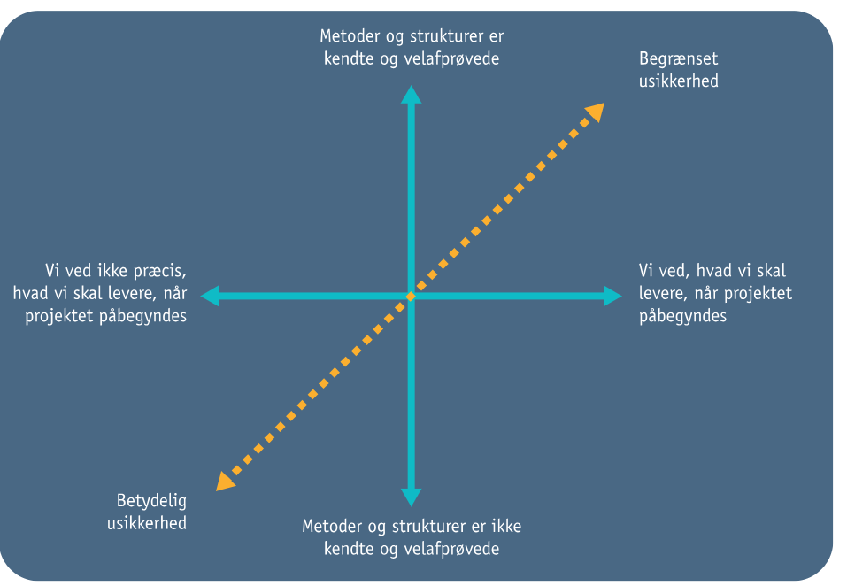

**Metoder og strukturer**

Som IT-arkitektstuderende med et projekt i industriel 3D-printning anvender vi testede metoder og strukturer inden for database- og systemarkitektur. Mange af de teknologier og processer, vi beskriver (såsom SQL-databaser og 3D-printprocesser) er kendte og kan anvendes på en struktureret måde.

**Klarhed omkring levering**

Formålet og rammerne virker ret klare, selvom de kan være fleksible i detaljer og specifikationer. Projektet har specifikke mål og leverancer, såsom optimering af omkostningsregnskab men vi har ikke en ret præcis ide om, hvad der skal præsenteres som en it-studenterne.

Efter vores mening er projektet placeret i øverste og venstre side af diagrammet, hvilket viser, at vi ikke har et generelt og præcist overblik over, hvad vi skal levere, når projektet starter. Selvom vi måske har en klar idé om målene, kan der være elementer i projektet, der er udfordrende for os som it-studerende. Projekter i læringsmiljøet rummer normalt usikkerhed, fordi der ofte er aspekter, som ikke er afprøvet for en elev. Så vi betragter projektet i høj grad som et pilotprojekt, hvor metoderne endnu ikke er helt kendte af os. Som følge heraf kan man sige, at projektet er placeret i toppen af ​​diagrammet og i venstre side, hvor vi står med usikkerhed.